桃園市政府客家事務局
「2026海客文化藝術季」勞務採購案
需求說明書
- 委託辦理目的：
本市新屋區沿海地區為特殊的客家海港聚落，本局於2016年起辦「海客文化藝術季」，以推廣桃園市海客文化為核心，整合本府各局處及相關單位辦理系列活動，並進行聯合性行銷宣傳，共同營造海客文化藝術季活動品牌力，讓民眾對海客文化有更深入的了解，並增強在地居民對文化的認同感，進一步提升地方經濟效益。

- 履約期程：自決標次日起至115年11月30日止完成履行採購標的之供應。

- 預算金額：新臺幣300萬元整(含稅)。

- 委託廠商辦理事項（本案預算已包含以下辦理項目，且均須經本局同意後始得執行）
本案為「2026海客文化藝術季」勞務採購案，內容包含主辦海客文化藝術季聯合記者會、「永安海螺文化體驗園區」海洋客家文化主場活動(舞台表演、周邊市集及體驗活動) 、促進地方經濟創意活動，並整合本府各局處和在地協會等辦理相關活動內容及共同行銷宣傳等。廠商請於服務建議書詳細說明辦理方式，並配合本局召開工作會議，經本局核定後執行。整體活動規劃須結合客家主題，並與客語學習及客家文化推廣呼應。

- 執行內容：
- 海客文化藝術季聯合記者會
本次「2026海客文化藝術季」整合本府體育局(米寶水槍路跑)、新屋區公所(千人牽罟、海客嘉年華)…等單位相關活動內容，為有效宣傳海客季全系列活動，進行共同行銷推廣，辦理系列活動聯合記者會1場。
  - 辦理地點：永安海螺文化體驗園區
  - 辦理時間：原則於 115年8月(實際辦理時間經本局確認後辦理）
  - 記者會至少含1種表演活動（形式不拘）及設計富含客家元素之表演內容及具有亮點的啟動儀式，並聘請具記者會經驗之主持人至少一名(需精通客家話)，邀請相關單位出席。
  - 依活動現場空間規劃記者會流程、簽到桌、場地佈置(如配合活動主題之主視覺背板設計製作、主要出入口與動線指引規劃、入口意象擺放、主題手舉牌、現場舞台、音響架設…等。
  - 需準備貴賓媒體禮100份，每份市價至少新臺幣300元 (以天光雜貨店之桃園在地客家禮品為原則）。
  - 廠商須設計及製作邀請卡(含信封、貼紙及郵寄費用)至少200 份，彩色印刷，內容包含活動日期、地點、交通及活動資訊等，至遲須於活動前 7日寄(送)達相關人員及單位(機關單位名單由本局提供)，廠商應負責聯繫出席名單，至遲於活動開始前2日回報確認出席人員名單。
- 「永安海螺文化體驗園區」海客季主場活動規劃及執行：
- 活動時間：暫定115年8月22日。(實際辦理時間經本局確認後辦理）
- 活動地點：永安海螺文化體驗園區及其周邊空間、道路。
- 「米寶路跑」活動協力事項：
為擴大活動民眾參與效益，將於「永安海螺文化體驗園區」主場活動結合米寶路跑活動，廠商須配合路跑協助下列事項：
  - 路跑開跑前將於舞台進行長官致詞或其他流程，廠商須提供舞台及音響供路跑執行單位使用。
  - 廠商需架設路跑活動主會場硬體，包括如：鳴槍台、起點拱門、男女更衣室各至少3間、帳蓬至少5頂(3Mx3M)、IBM桌、座椅、指示牌、贊助單位板(A字版)至少34片、水車至少8台以上、救護車及醫護人員等，實際需求及數量將於後續場地會勘視需求調整。
  - 廠商須與米寶路跑執行單位進行場地實地會勘、場配及流程規劃討論及需求對焦，確保活動能順暢執行。
  - 路跑活動道路封路使用、交通管制、疏導人員規劃及交通維護人員配置等由路跑主責局處體育局協助，廠商應瞭解相關細節，整合主場活動相關配置後提報本局。
  - 為使路跑與海洋客家文化結合，廠商須於米寶路跑之路線上設計製作相關海洋客家元素融之裝置藝術，或在路跑沿線中加入客語學習關卡、海洋客家文化知識互動遊戲，讓民眾在參加活動的同時認識海客文化、甚至對海客文化產生興趣。
- 海客文化舞台表演：
  - 廠商須規劃海客元素風格舞台，並備有客語主持人(其主持時間須包含路跑活動及本案舞台活動)、符合專業演出之音響、燈光及其他辦理海客表演所需之軟硬體相關設施設備等，並設置觀眾區帳篷需容納觀眾席座椅至少200張以上 (含貴賓席，須標示長官位置)。
  - 海客文化表演舞台，可於米寶路跑活動結束後，配合主場活動辦理時間，邀約具客家元素之展演團隊或在地演出至少5組(每組表演時間至少需約30分鐘)，其團體名單須經本局同意後始得邀請,並由廠商安排檔期及活動文宣露出，表演團體需要介紹其表演內容所要表達的客家意涵，並與現場民眾有所互動。
  - 安排符合公仔身高（160cm±2cm）要求之 2 位專業操偶師或專業操作人員進行操偶；另安排至少 1 位隨行人員協助ㄚ弟ㄚ妹穿著偶裝、拍照記錄、人偶形象及安全維護等，至少演出1場操偶表演(可安排於記者會舞台)。

- 海客遊樂園(相關經費應達總預算百分之15%以上)：
為增加海客季主場活動趣味性、豐富性，讓參與民眾在活動中沉浸式的認識海客文化，並延續米寶水槍路跑活動效益，擴大民眾持續參與意願，請廠商於主活動當日在園區旁之停車場及空地區域，設立遊樂設施(如大型充氣遊樂設施或其他形式遊具)，打造永安海螺文化體驗園區特有的海客遊樂園，讓路跑完賽及後續到訪之民眾們，可繼續在園區玩樂與認識海客文化。
  - 海客遊樂園開放時間：配合於路跑活動起跑後開放部分遊樂園，作為水槍路跑回程闖關關卡，並於路跑活動結束後開放全部遊樂園區，開放至主場活動結束為止。
  - 遊樂場內容：
    - 設有各種適合親子同樂的遊樂設施至少3組以上作為水槍路跑結束後之延續遊樂區(如大型充氣遊樂設施或其他形式遊具)，並設置護具及遮陽設備。
    - 廠商設計海客遊樂園時應與海洋客家文化結合，並與客語學習、客家文化推廣主題呼應。
    - 紅色框為海客樂園預設場地區域：
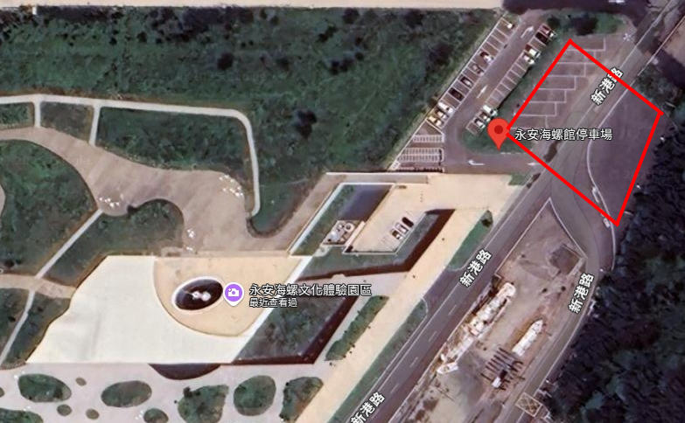

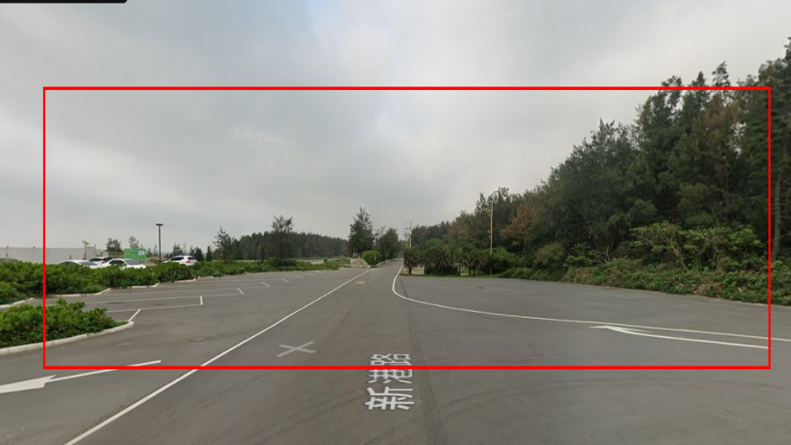

- 海客特色市集：
以推廣在地特色遊程、美食及農特產品為主，以社區共好及發揚海客文化的理念辦理。
  - 邀請至少20組團體(視實際需求增減)參與海客特色市集，在地社區、團體及商家，具客家文化相關單位優先，邀請名單經本局核定後辦理。
  - 另設置至少2組以上機關宣導攤位，供相關局處辦理宣導活動。
  - 以上廠商須進行招募、報名、聯繫等招商事宜，並準備市集攤商所需之攤位、桌椅及電力等設備，市集攤位布置應符合海洋客家文化特色。若有需求可收取保證金、清潔費或候補名單機制，以利活動順利進行，惟相關聯繫程序及辦理方式需經本局同意後執行，保證金於活動後由廠商發還，其他收取費用解繳公庫。
- 親子闖關活動：
廠商利用園區現有地形及環境，規劃與海螺館或海客文化有關之牽罟、堆石塭、捕漁苗、吹海螺、海廢或補破網等，結合新屋民間團體保存的傳統之知識或技藝相關之闖關草地遊戲，由民眾自由報名參加，以達到親子同樂及集客效果之活動;本活動廠商至少提供500份文宣紀念品，每份市值至少60元，供民眾闖關集點兌換小禮使用，做為民眾踴躍報名參加之誘因。
- 館內親子互動活動：
廠商須於下午時段設計搭配海螺館常設展相關之親子互動活動，將民眾導入館內參觀、活動。
- 場地布置及軟硬體設施執行：
  - 廠商須規劃活動硬體設備，包含租借整理活動場地、電力、舞台硬體(視活動舞台實際大小需求調整)、音響(含技術人員)、流動廁所及入口意象等周邊環境佈置所需之軟硬體設備，並視現場氣候、風速情況設置硬體結構和安全設計；帳篷至少22頂(3Mx3M)供市集攤商、服務台及醫護救護站、表演人員休息使用。若有需要廠商須規劃雨備方案，包含舞台板、媒體區高台及帳篷圍布等雨備措施及預防熱傷害之設備規劃(例如：水冷扇)。
  - 以「海客文化」為主題進行園區佈置，並須適時融入「𠊎講客」等意象，設計並規劃之活動導覽動線圖(至少1處)及動線指引(至少10處)，設計樣稿及尺寸須經本局同意，置於活動適宜露出點位。
  - 應設置服務台並放置「𠊎講客」標誌牌，配置至少一名服務人員，並於活動全程配有至少1位現場緊急護理工作人員。
  - 活動期間由本案支應提供至少50份餐點及茶水供本案相關工作人員（含志工、本局員工、各單位支援人員、員警、醫護等），並協助送達指定定點（含統計及配送），並注意餐飲食物之衛生安全，若發生意外情事，得標廠商應負一切責任。
- 促進地方經濟創意活動(相關經費應達總預算百分之5%以上)：
- 活動期間須以促進地方經濟及串連在地店家為核心，規劃創意串連集章活動方案，依廠商規劃自提，須於服務建議書上敘明串聯機制、執行方式、合作方法等協助在地協會及店家行銷，經本局同意後方可進行。
- 除連結在地商家和地方創生產品外，亦須加入永安地區之觀光工廠與其合作，以輕鬆娛樂的方式宣傳在地產業，提升永安地區之經濟發展。

- 整體行銷宣傳：
- 海客文化藝術季主視覺設計：
「2025海客文化藝術季」整合本府各局處及相關單位辦理之相關活動，為宣傳全系列活動，進行共同行銷推廣，廠商需設計相關主視覺及主題標語slogan(需含客語拼音)，運用於整體行銷使用，並延伸設計相關宣傳設計物及活動舞台背板等。
- 創意整合行銷規劃(相關經費應達總預算百分之10%以上)：
- 有關本活動平面、電子、廣播及電視等4個型態媒體廣告，由本局另案統籌辦理，本案無須規劃執行。廠商應自提上述型態媒體以外其他宣傳方案，由本局核定後執行。
- 為觸及更多民眾認識海客文化藝術季活動，吸引民眾實際走訪永安海螺文化體驗園區，了解海客文化及海螺館舍特色，請廠商創意發想利用園區環境與空間，規劃如認識海客文化、客家文化、永安在地文化、美食、海岸風光等相關之創意整合行銷活動，並結合海客季整體活動，擴大整體宣傳效益，吸引民眾自由參加，以達到海客文化藝術季帶動地方發展之目標。
- 海報、DM及路燈旗：
- 海報(A1尺寸、彩色印刷)至少200份，海報印製完成後，須依本局提供清單辦理寄送相關單位。
- 印製DM，至少5,000份；DM規格銅版紙或同等規格、至少120磅、內容須包含如：系列活動相關簡介、交通方式、報名資訊、客服管道。放置本市圖書館、里辦公處、活動中心、旅客服務中心、台鐵車站及捷運站等公眾場所供民眾取閱，相關放置地點名單由廠商搜集後，報本局核定後辦理。
- 並於重要路段插設路燈旗100組，並事先提出相關申請。
- 官網和社群粉絲專頁行銷：
- 專屬網站：
  - 廠商須於桃園市政府客家事務局共通性網路平台建置活動官網，進行整體活動專頁、內容規劃設計及維運，於活動記者會前完成並上線開放。
  - 須於活動官網建置專區，進行周邊活動及觀光資源介紹，如客庄小旅行、周邊客家餐廳、創生據點及好玩景點等。
- 粉絲專頁內容規劃撰寫：於永安海螺文化體驗園區社群粉絲專頁進行所有相關系列活動發文及宣傳，須提供至少5則以上宣傳圖文。
- 活動效益分析：
廠商應蒐集與統計參加活動者基礎資料（如縣市來源、年齡層、性別等），進行滿意度問卷調查，有效問卷需至少200份（線上問卷尤佳）。另請將前述統計及問卷分析結果呈現於成果報告書。前項問卷設計內容，經本局同意後製作，併入本案成果報告效益分析，供本局未來規劃主題活動之參考依據
- 全案行銷注意事項：
- 全案所需相關文宣物，須適時將「𠊎講客」標章置入設計或布置，以營造客語友善環境，且須符合行政院「政府機關政策文宣規劃執行注意事項」及預算法第 62 條之 1 規 定，並標示「廣告」字樣及註明辦理或贊助機關。
- 廠商注意不得侵犯他人之著作財產權，所引用之資料、影像、圖片、插圖等，如涉及他人權利時，應事先取得權利人其著作於本採購標的公開使用(含著 作權之各種使用方式)同意書，如有侵害第三人合法權益時，由廠商負責處理並承擔一切法律責任。
- 本案所有設計及衍生之相關著作財產權歸屬本局，本局擁有永久使用及修改權利，得標廠商應於履約結束後，須將相關檔案(含原始檔及 PDF 檔)送至本局存查。
- 活動期間須配合本局新聞發布，於相關活動結束後提供多角度、清晰、有意義、呈現活動亮點之新聞照片，並運用自有之公關通路，積極安排媒體報導前述相關活動，另配合於活動7日前提供相關宣傳稿、致詞稿、新聞稿等，以增活動露出效益。

- 行政事項：
- 行政作業事項：
    - 活動前置作業：活動規劃期間，廠商應指派至少一名人員擔任窗口，協助本局辦理活動各項相關會議之召開及場勘，即時協助本局辦理相關工作介面之整合與協調，廠商需協助各項文書紀錄及所需簡報等。
    - 依本局需求，廠商須協助撰寫提案計畫向中央申請經費，並於活動場地租借時間內完成所有硬體之撤場(不可歸責廠商原因不在此限)。
- 成果報告書：
- 成果報告書一式2份(彩色印刷），結案內容存於適當容量之隨身碟或外接式隨身硬碟(一式2分)送交本局驗收辦理結案，報告書含本案活動整體執行成果說明、活動花絮照片圖說、媒體宣傳效益、活動參與人次、活動效益分析、檢討與建議等資料。
- 成果報告書內容須依契約規定提供相關驗收證明(如公文、憑證、單據等)。
- 如向中央申請經費之提案計畫書獲准，結案報告書須包含提案計畫書之績效指標完成情形。
- 電子檔須存為印刷用格式及PC用格式（PC用格式之文字為WORD 檔，單張圖片為JPG或PNG檔）。
- 本案須拍攝至少150張活動成果照片，包含全景、現場活動照片、及參與民眾等多角度照片畫面（格式為橫式、PNG或JPG檔案，解析度需於300dpi以上），以供本局長期宣傳使用製作，另提供剪輯活動精華影音紀錄片1支，長度至少3-5分鐘精華版影音紀錄，且本案之所有影片均須含後製後影像檔及無配樂、字幕之乾淨畫面檔，格式須符合：16：9，應以Full HD Video以上規格（影像應達1920×1080像素以上），如MP4、AVI檔之格式。
- 本案所有影音紀錄均須含活動進行中主持人、表演者與民眾等參與人員以客語介紹、對話互動及表演等內容。
- 相關文宣使用之材質、尺寸及內容，均須經本局同意後始能印製，另須指派專人校對文字，如因內容錯誤致需局部修正或重印，相關費用概由廠商自行吸收。
- 因本案產生之個人所得概由廠商依所得稅法相關規定，辦理所得歸戶及扣繳等相關事宜。
- 遵守活動場地之使用規則，活動結束後依主管本局規定期限內，將現場恢復原狀，如未依限清除處理時，本局得視造成實際之損害要求賠償。
- 若欲氣候不佳或緊急情況，廠商須另案規劃雨備方案，研擬應對方案並於活動前經本局同意方可辦理。
- 保險費：依本案執行內容投保必要保險，投保細節詳契約書第10條規定
- 服務建議書撰寫方式：
- 投標廠商提供之服務建議書應以中文打字，A4規格紙張雙面印刷，內容以直式橫書、由左至右繕打、左側裝訂且附頁碼，並提供1式7份送本局；服務建議書製作及契約簽訂前所需之成本概由廠商自行負擔。
- 服務建議書內容應至少包含下列各項：
- 目錄。
- 廠商簡介及承接類似專案之經驗實績，並提證明文件。
- 執行本案工作團隊簡歷（含工作人員學經歷、分工說明）：應詳列工作團隊組織及專責成員，其中所列工作人員（係指服務建議書內所列人員）非屬投標廠商員工者，應事先徵詢其同意始列入服務建議書，以上人員之構成應符合採購評選委員審議規則、採購評選委員會委員須知等相關規定，併請檢附同意書。符合上開規定而未檢附同意書者，列入評分之參考。
- 具體企劃內容（請依前開肆、委託廠商辦理事項逐一敘明）。
- 工作時程規劃（以甘特圖表示）。
- 經費預算表（請以附表格式詳細編列，所有細項價格均應含稅）。
- 其他創意加值項目（不得列入本案經費表，惟須列各項目之價值金額，無則免）。
- 其他規定請詳閱本案投標須知、評選須知及契約書，違反相關規定者(如未依限完成相關工作、執行內容未符一定規格數量等)，本局得處以逾期違約金、懲罰性違約金及減價驗收等，廠商不得異議。
- 本案如有其他未盡事宜，悉依「政府採購法」及相關規定辦理，截止收件日前本局對招標事項如有變更，得修改另行公告之。

【附表】
「2026海客文化藝術季」勞務採購案
經費預算表
單位：新臺幣（元）
「2026海客文化藝術季經費概算表」
項次 | 項目 | 數量 | 單位 | 單價 | 合計 | 備註
一、 2026海客文化藝術季聯合記者會
1-1 | 場地佈置 | 1 | 式
1-2 | 燈光音響 | 1 | 式
1-3 | 主持人 | 1 | 式
1-4 | 開場表演 | 1 | 式
1-5 | 啟動儀式 | 1 | 式 |  |  | 含手拿板
1-7 | 邀請卡 | 200 | 份 |  |  | 含寄送
1-8 | 貴賓媒體禮 | 100 | 份
小計
二、 「永安海螺文化體驗園區」主場活動結合米寶路跑活動
2-1 | （一）「永安海螺文化體驗園區」主場活動設備及執行
2-1-1 | 3M帳 | 23 | 頂 |  |  | 含1桌2椅
2-1-2 | 專業主持 | 1 | 人 |  |  | 全天
2-1-3 | 展演團隊 | 5 | 組 |  |  | 1組至少30分鐘
2-1-4 | 音響設備 | 1 | 式
2-1-5 | 舞台租賃 | 1 | 式 |  |  | 含背板、頂棚
2-1-6 | 舞台電力設備 | 1 | 式
2-1-7 | 塑膠座椅 | 200 | 張
2-1-8 | 場地輸出佈置 | 1 | 式 |  |  | 含動線指示
2-1-9 | 入口意象 | 1 | 式
2-1-10 | 流動廁所 | 1 | 式
2-1-11 | 工作人員餐費 | 50 | 式
小計
2-2 | (二)米寶路跑協力活動
2-2-1 | 鳴槍台、起點拱門 | 1 | 式
2-2-2 | 相關佈置 | 1 | 式 |  |  | 包含男女更衣室
2-2-3 | 活動周邊硬體 | 1 | 式 |  |  | 路線指引、贊助單位板、活動宣傳架(含海客意象)
2-2-4 | 水車 | 8 | 台
2-2-5 | 連續噴水機或水槍 | 1 | 式 |  |  | 於舞台或起跑區
2-2-6 | 海客相關沿線布置 | 1 | 式
2-2-7 | 海客元素看板 | 1 | 式
小計
2-3 | (三)海客遊樂園活動
2-3-1 | 海客遊樂園 | 1 | 場 |  |  | 含客家元素圖樣標示
小計
2-4 | (四)海客市集活動
2-4-1 | 市集電力設備 | 1 | 式 |  |  | 含配線
2-4-2 | 市集布置 | 1 | 式
小計
2-5 | (五)親子闖關活動
2-5-1 | 親子闖關活動 | 1 | 式
2-5-2 | 文宣紀念品 | 500 | 份
小計
2-6 | (六)促進地方經濟創意活動
2-6-1 | 串聯地方協會、團體、店家規劃集章活動 | 1 | 式 |  |  | 執行經費應達總預算百分之5%以上
小計
三、整體行銷宣傳
3-1 | 主視覺設計 | 1 | 式
3-2 | 創意整合行銷活動 | 1 | 式 |  |  | 執行經費應達總預算金額10%以上
3-3 | 官網與FB議題操作 | 1 | 式
3-4 | 聯合海報 | 200 | 張 |  |  | 含寄送
3-5 | DM文宣 | 5000 | 張
3-6 | 路燈旗 | 100 | 組
小計
四、行政事項
4-1 | 保險 | 1 | 式
4-2 | 行政作業 | 1 | 式
4-3 | 滿意度調查 | 1 | 式
4-4 | 成果報告 | 1 | 式
4-5 | 活動紀錄與剪輯 | 1 | 式 |  |  | 剪輯精華影片3-5分鐘
小計
預算總計 |  |  |  |  |  | 含稅金

備註：各項單價均應含稅，請詳列本案各項費用成本分析。

